**华北水利水电大学大学生暑期社会实践活动**

**简 报**

**第（43）期**

**社会实践活动领导小组办公室 2016年7月26日**

★旅途的终点

★关爱特殊儿童，蒲公英在行动

★孩子，是什么让我们无话可说

★绿野寻踪我们持续中

★美丽开都河，我们在实践

旅途的终点

——白河筑梦支教实践队

今天是7月25日，星期一，支教队离开的日子。

最伤感的就是离别的场景，为了不让孩子们伤心，白河筑梦支教实践队的队员们没有告诉孩子们离开的具体时间。五点三十分，屋子后面的公鸡还没打鸣，队员们就从用课桌拼成的小床上面纷纷爬了起来打扫院子，整理教室，把课桌摆放整齐。

学校后的小山还是那么美丽，被雾气笼罩，像一幅风景画。尽

管没有告诉孩子们何时离开，但还是有聪明的孩子一大早便提着箱子来到了中心小学，他们知道老师们要离开了，安静乖巧，帮着老师们一起打扫院子。

打扫过后的的白河镇中心小学干净整洁，一切仿佛队员们来到这里之前一样，队员们居住的屋子重新变为了教室，不留下一点痕迹，只在孩子们的记忆中，黑板上曾有老师们写过的字迹。

悄悄地，我走了，正如我悄悄地来，我挥一挥衣袖，不带走一片云彩。有的，只是脑海中承载着的与孩子们相处的记忆。

在队长刘文润的带领下，队员们登上了返程的客车，车窗外有几个孩子，他们没有哭，只是眼里噙着泪水，满含不舍。看着他们，队员们红了眼眶。

汽车发动，孩子们用力挥着手向老师告别。那是平时最淘气的孩子，也是最喜欢老师的孩子，但也是老师最喜欢的孩子。挥手告别，没有敢回头去看他们，只是怕会控制不住含在眼角的泪水。在脑海中，那是几个小小的人在不停的挥着手；在心中，那是未来大大的梦想，大大的希望。

还记得孩子们写给老师的信：老师，我很喜欢上你的课，希望你明年还能来教我们。

白河筑梦，筑起了一场梦，筑起了一个梦。

现在，我们的梦醒了，而孩子们的梦还在等着千千万万的爱心去灌溉，滋润。

和孩子们合影留念

关爱特殊儿童，蒲公英在行动

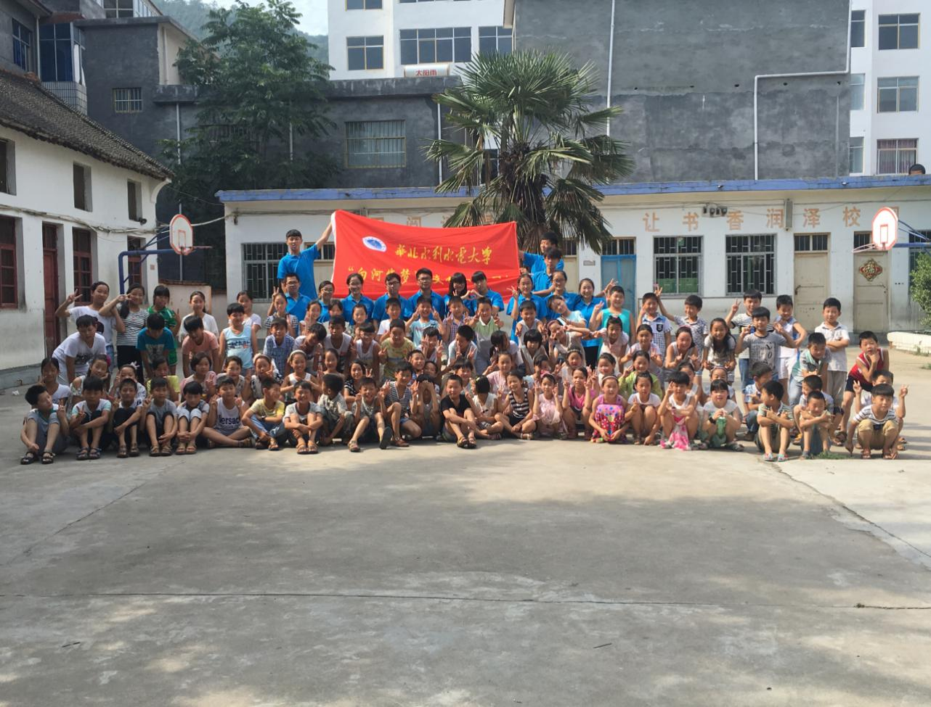

——土木与交通学院“蒲公英”支教队

7月23号下午，华北水利水电大学土木与交通学院“蒲公英”支教队开始了第三次家访活动。在放学后，我们伴随着文文的步伐，沿着蜿蜒曲折的山路同他一起回家。经过二十多分钟的路程，我们到了文文家里，文文家与他奶奶家是连着的，这会儿家人工作还没回来，家里空荡荡的。不一会儿，文文爸爸回来了，非常热情的给我们送水拿板凳。

文文患有先天性智力发育迟缓，虽然已经十几岁，但是智力只有四五岁的样子。在与文文交流的时候可以发现，文文的语言表达能力比较薄弱，一个字要说好多遍才能完整的说完一句话。他的父母都是在厂里打工的工人，每天早出晚归，平时由奶奶照顾着。在与文文爸爸交谈的过程中，我们可以感受到爸爸对文文未来的担忧和无奈。我们建议让爸爸带孩子去看医生，毕竟我们也不太懂医学这方面的知识，然而爸爸早就带孩子看过医生了，医生的意思就是先天的，没法治，让文文多吃核桃补脑。这对于一个普通农村家庭来说，简直就是致命的打击。就算能治，也不一定付的起昂贵的医药费。文文还有个弟弟，四岁了，可能是因为文文智力不全，担心弟弟也会这样，父亲一直问我们这孩子四岁了数字不会写上课不专心有没有什么问题，要不要留级。我们能感觉出来父亲深深的担忧，但是除了安慰，我们什么也做不了。

多些关爱就少些无奈，我们可惜自己的爱不能停留，还有太多太多像文文这样的孩子等着我们来爱，只希望我们的到来像一束微光能照亮孩子未来的路，夜里的月亮格外明亮，大山里的呼唤，声声有力，环绕耳旁。

雨天送小胜文回家

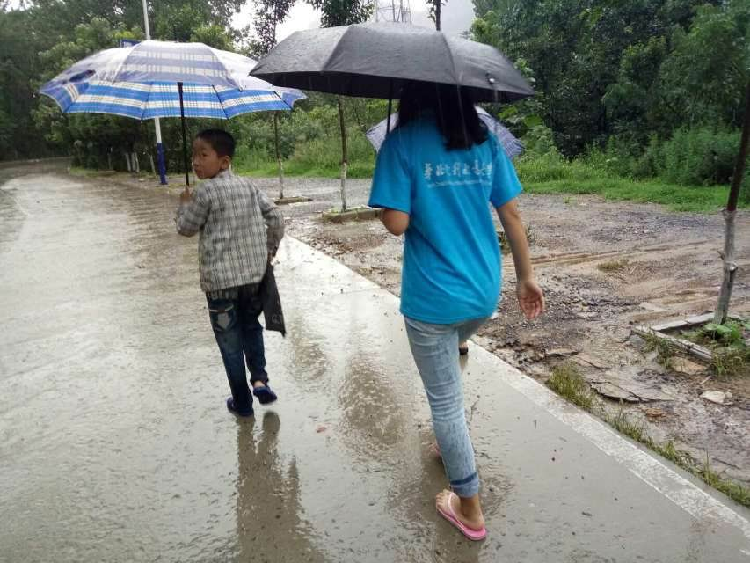

孩子，是什么让我们无话可说

——法学与公共管理学院向日葵教育关爱实践队

7月25日，迎着夕阳，向日葵实践队员来到了徐小鑫（化名）家中 。据了解，小鑫的父母在他出生没多久，便双双外出打工，小鑫妈妈也是近两年才回家。满怀着团聚欢喜回家的小鑫妈却发现，与孩子的相处并不像自己想象的那么美好。

“这孩儿平常不咋跟我沟通那么多，喜欢啥呀，心里想的啥呀，我都不是多咋清楚。”常年的分离，让小鑫与妈妈十分疏远，“同一个事儿，同样哩话，孩儿爷奶说就听，我说就不行。”

在小鑫妈妈辞掉外面工作之前，只要一回家与孩子接触，便会出现下面的情形“每次我回来就先给他谈学习，第一就问学习。一说学习，他就没话跟我说的了，我就生气，我就更没其他话跟他说的了，你那学习不中，我就啥啥都不想跟你说了。我就看见大学生，恁这些孩子，你知道我多羡慕多羡慕不，我想着人家父母咋教育哩，人家父母真是好，养一个女儿养一个儿子都是大学生,多给人家父母争脸。”

小鑫妈妈也曾尝试着与孩子沟通，可是结果却总是差强人意，“我平常对孩子确实可严啊，不是说去惯他哩，去宠他哩，我没有。他原来有时候回来给我说啥小事儿，我感觉着不对，我出来这话就跟那命令的口气似哩。其实他心里也可憋屈呀，他感觉着好像我跟你说一点啥，你就不按我这想法，随着我。我要给你反抗吧，你是俺妈是家长，我也不能去反抗啊顶嘴啊。这一来二去，俺俩真是，唉，咋说哩吧，自己孩子，我就感觉着，他也讨厌我，我也讨厌他”失败的沟通让小鑫与妈妈之间的隔阂日益加重。

其实，小鑫的情况在留守儿童家庭中并不罕见。我们也能感受的到小鑫妈妈的无奈与失望。但是可以看出，小鑫妈妈的沟通方式太过于急躁，并且在交流中“恨铁不成钢”“哪壶不开提哪壶”同样也会让孩子产生反感。向日葵实践队呼吁广大家长们，注意沟通的方式，有效的沟通，才能更好助力孩子的成长！

实践队员在和徐培鑫的母亲交谈

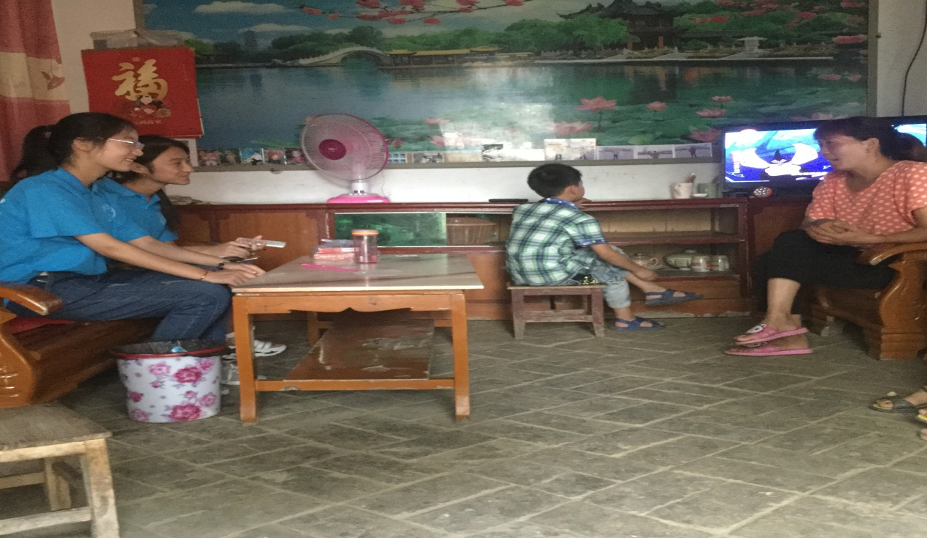

绿野寻踪我们持续中

——建筑学院绿野寻踪暑期社会实践队

我们身在农村，在农村农田的秸秆焚烧是一个很大的问题。[秸秆](http://baike.baidu.com/view/666229.htm" \t "_blank)焚烧是指将农作物秸秆用火烧从而销毁的一种行为。秸秆焚烧造成雾霾天气，并产生大量有毒有害物质，对人与其他生物健康形成威胁。

秸秆焚烧产生的主要危害有：引发交通事故，影响道路交通和航空安全。焚烧秸秆形成的烟雾，造成空气能见度下降，可见范围降低，直接影响民航、铁路、高速公路的正常运营，容易引发交通事故，影响人身安全。秸秆焚烧，极易引燃周围的易燃物，导致“火烧连营”，一旦引发麦田大火，往往很难控制，造成经济损失。尤其是在山林附近，后果更是不堪设想。破坏土壤结构，造成农田质量下降。秸秆焚烧也入地三分，地表中的微生物被烧死，腐殖质、有机质被矿化，田间焚烧秸秆破坏了这套生物系统的平衡，改变了土壤的物理性状，加重了土壤板结，破坏了地力，加剧了干旱，农作物的生长因而受到影响。产生大量有毒有害物质，威胁人与其他生物体的健康。人们对秸秆焚烧有以下原因：随着生活水平的提高，家用电器、煤气使用日益广泛，农民朋友对柴草的需求下降；焚烧产生的草木灰的确是一种肥料，故而产生的焚烧农作物秸秆的行为。焚烧原因还涉及到生产力发展水平不平衡，农业科技更新不够的方方面面问题。是秸秆处理的成本太高，机械收割留茬较高，影响下一季农作物的播种。是科技转化力度不够，秸秆的经济价值难以发挥。

现实中，由于科技转化力度不够，要么实施成本太高，比如用秸秆做沼气原料，一个沼气池至少要花费三四千元，让农民望而却步；要么就是回收价格太低，把秸秆卖给那些养牛大户才几分钱一斤。缺乏正确的引导。如今，对于农作物秸秆综合利用，虽然提出了不少解决的办法，但缺乏针对性、实用性、时效性和具体性，大多以行政手段和奖惩措施为主，无人去做秸秆利用的组织、协调和转化工作，只堵塞不开流，导致禁烧工作收效不大。缺乏处置技术。首先，多数农户基本不用秸秆当柴烧，只剩下“付之一炬”。其次，农民找不到秸秆“变废为宝”的途径。原有的其它小麦秸秆加工行业，如草帽、草苫等，也因替代产品的出现而基本淘汰。第三、农作物秸秆还田推广缓慢，第四，秸秆饲料处理成本高，难度大。另外，加工食用菌基料和沤造有机肥，这些简便易行的秸秆处理方式，也都是家庭式、规模小，缺乏统一的组织管理，没有形成规模效益。农村劳动力的大量转移由于农村大批青壮年进城务工、经商,农忙时农村劳动力以妇女、老人为主,要想将机械收割后的秸秆捆扎搬运离田心有余而力不足,在万般无奈之下只得就地焚烧秸秆。抢收时为防止损伤机器，留的麦茬太高，如果不把麦茬去除，难以插秧。如果不烧会误农时，“三夏”大忙，忙就忙在一个“抢”字上，没有时间和精力再去把秸秆从地里弄出来。

机械收割留茬较高。据调查,我国生产的收割机因 功率不够 及 机械手 省油等原因留高茬达20cm左右,造成了下茬种植的困难,农民不得不用少量秸秆放在高茬上进行焚烧。宣传力度不够。由于受人力、资金条件限制，秸秆禁烧宣传教育还没有真正深入到农村，农民环保意识不强，没有意识到焚烧秸秆的危害，单靠禁烧不能从根本上解决千家万户秸秆处理的问题。另外，秸秆禁烧监管力度不强，执法手段也比较薄弱。所以今天我们走进村民家对农田秸秆处理进行了宣传，并对村支书提出了一些秸秆处理的方法。

我们的绿野寻踪正在积极的进行中！希望我们的活动能影响到其他人，然后一起来做这些事情！

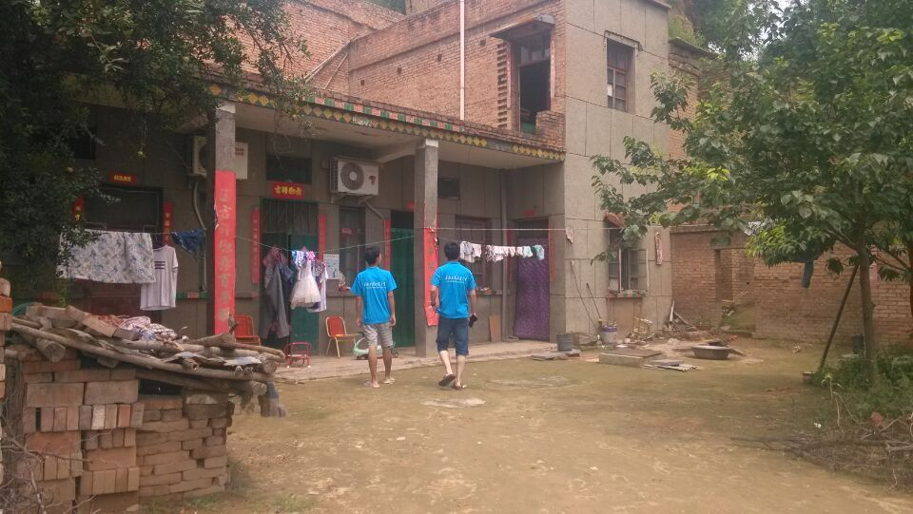

去家中走访

美丽开都河，我们在实践

——环境与市政工程学院丝绸之路经济发展调查实践队

7月25日，华北水利水电大学环境与市政工程学院丝绸之路经济发展调查实践队怀着激动地心情来到了新疆开都河酒业有限公司和亚泰酒业有限公司，将此地作为我们今天的调查地点。

我们先来到了开都河酒业有限公司，该公司位于巴州和静美丽的开都河河畔，我们专门去了他们的生厂车间对当时正在休息的一些员工进行了问卷调查，通过与他们的交流我们了解到公司自2003年建成，短短的几年时间，开都河酒业从一个一无所有的酿酒小作坊建成一个年产白酒上千吨的企业，这与公司的发展理念和文化是分不开的，而且由于新疆是“一带一路”中线的核心区，更是给当地企业的生产销售走出去带来了机遇，当然也有挑战，希望“一带一路”产品能够更好的走出国门远售中亚地区。

紧接着我们又来到了亚泰酒业有限公司，该公司创建于1961年，是巴州最早的白酒生产厂家。这里的工作人员在得知了我们的来意后，都非常积极的参与了我们的问卷调查。同他们的交流中我们得知该公司以生产土茅台为主，在新疆有句顺口溜来赞美绿宝美酒“喝绿宝美酒，交天下朋友”近两年新丝绸之路的兴起给亚泰酒业带来了更大的机遇，产品已远销至甘肃、陕西、河南、河北、上海、青海等内地省区及新疆境内，已成为年生产能力近千的中型企业。“一带一路”的经济政策还有望让其走出国门，这不得不说是一个里程碑式的进步。

通过今天的实践调查，我们发现一个公司想要发展成功，公司企业的发展理念和文化是基础，但若没有大的销售平台，就好像河流没有了渠道流通，最后只能局限于现有的环境甚至干涸。我们相信“一带一路”政策能让我们丝绸之路上的很多商户收益颇多，使他们的公司能有更好的发展。

**指 导：**祁 萌

**主　　审：**宋凯果

**主　　编：**任 智

**执行主编：**任梦圆 张 杨 李博文 李卓远

**联系地址：**华北水利水电大学团委(450011)

**联系电话：**0371-69127469

**电子邮箱：**1319106927@qq.com

**报：**团省委、校党委

**送：**党群各部门、各院、部、处